30.03.2023года
в МБДОУ детском саду № 7 «Берёза»
в младшей разновозрастной группе «Гномики»
было проведено развлечение «День смеха»
Оформление группы
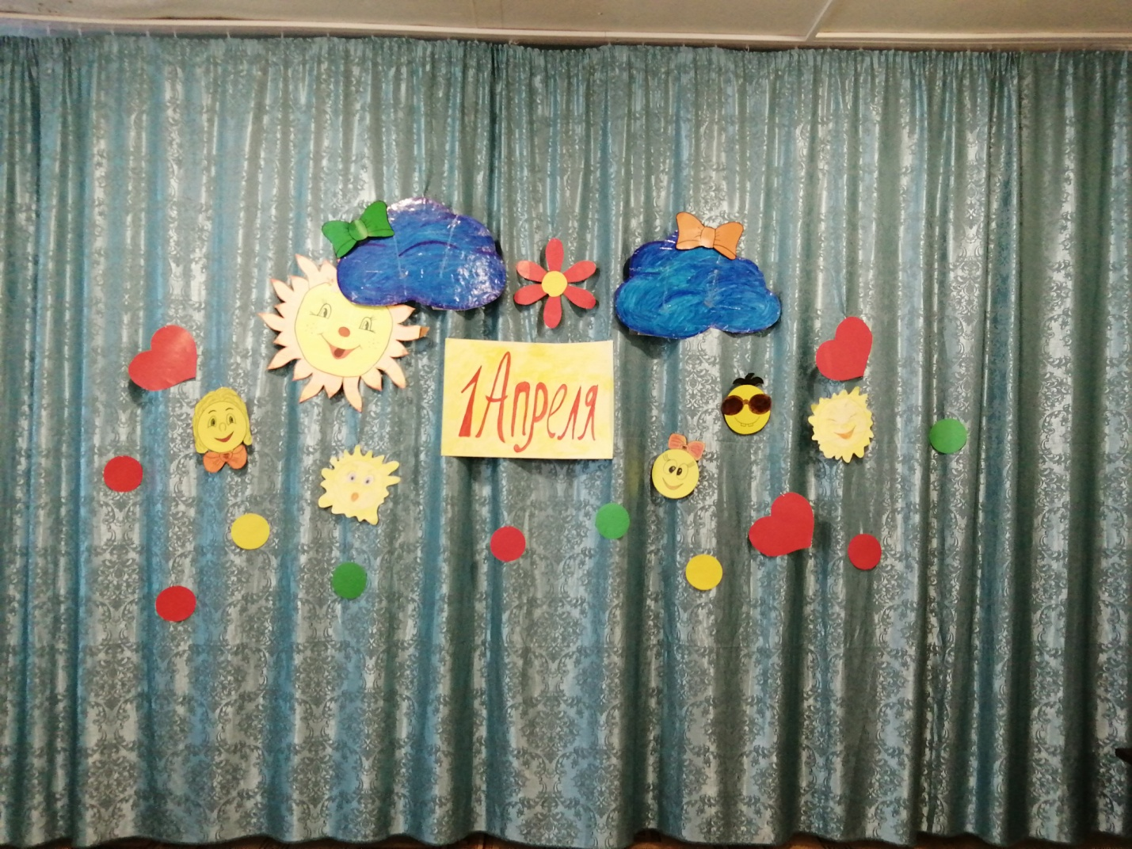
Во время развлечения дети познакомились с ведущей – Снежинкой.
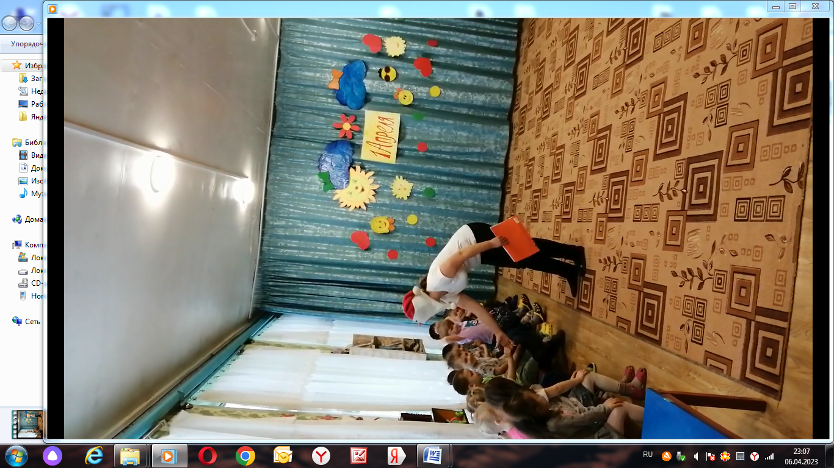
Дети спели песенки: «1 апреля - никому не верю!» и «Улыбка»
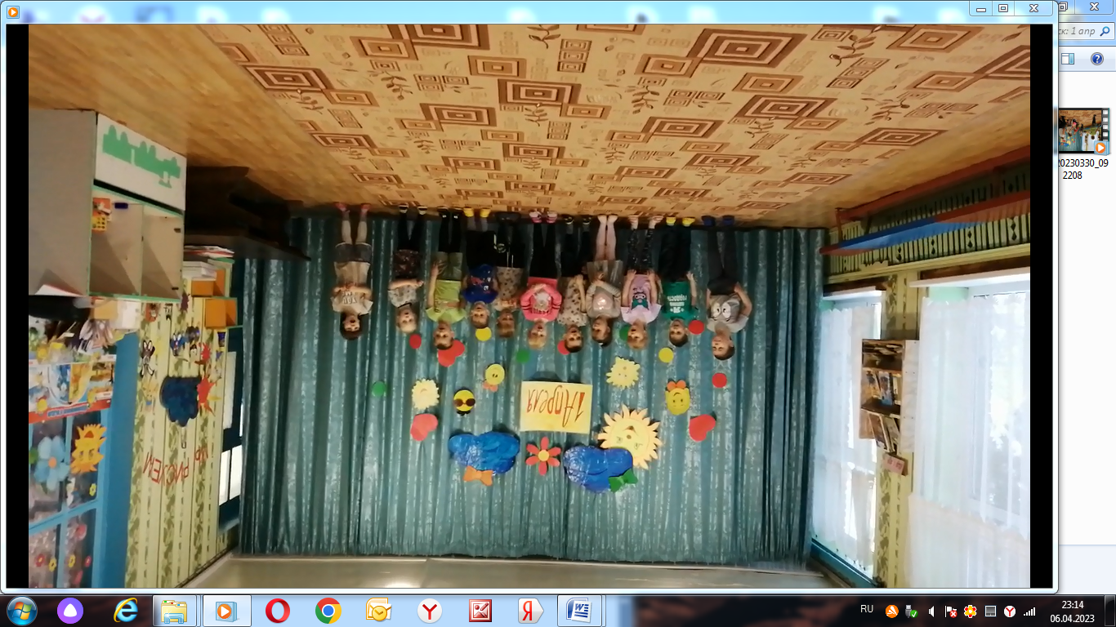

Со Снеговичкой ребята поиграли в игру «И я!». Во время игры Снеговичка задавала разные каверзные вопросы, если она говорила что – то хорошее, нужно было кричать: - «И, я!», а если что – то плохое , например, купаться в грязной луже - промолчать .
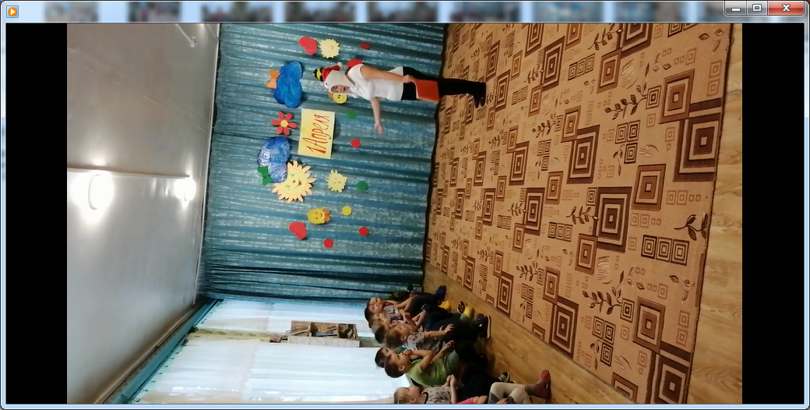

Поиграли в игру«Кто быстрее пробежит в сапожках» под весёлую музыку.
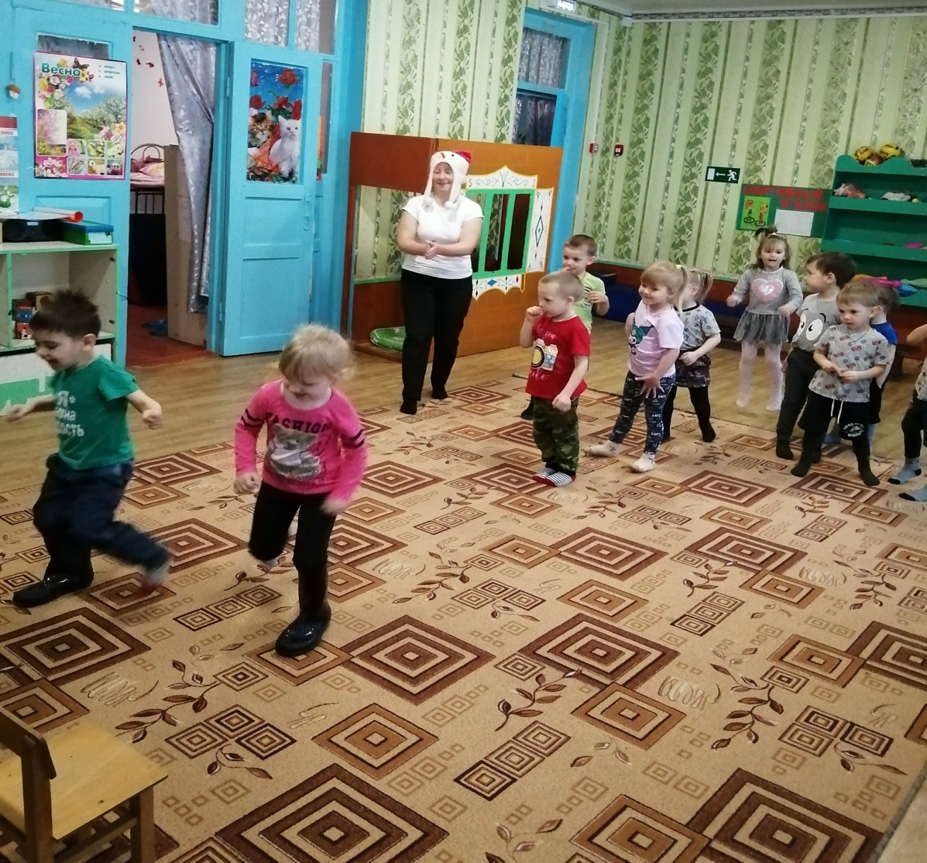
Дети поиграли во время развлечения со Снеговичкой в игру «Найди свою обувь» под весёлую музыку.

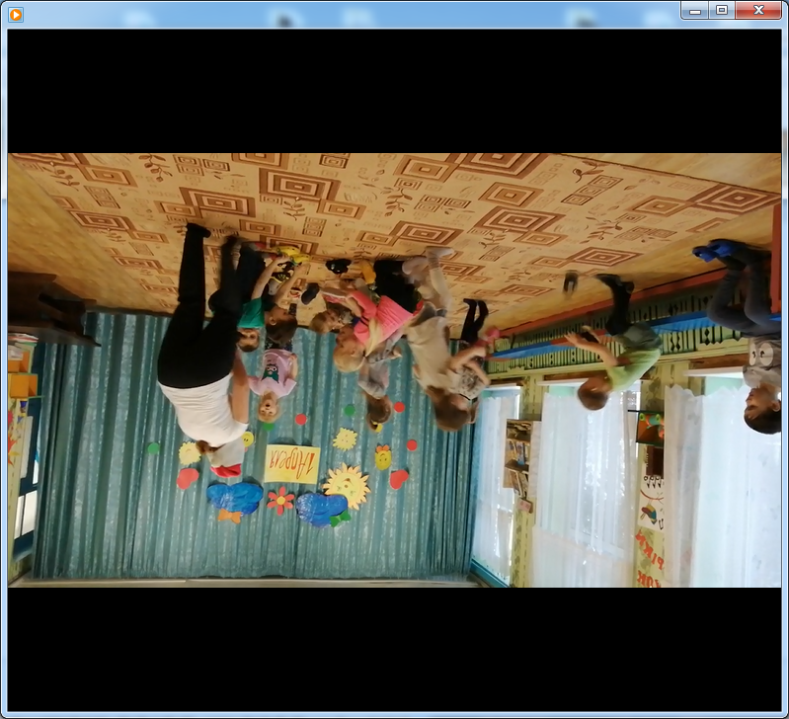
Ещё поиграли ребята в игру «Передай другому». Нужно было при помощи прищепки взять предмет, вырезанный из картона и передать другому игроку.
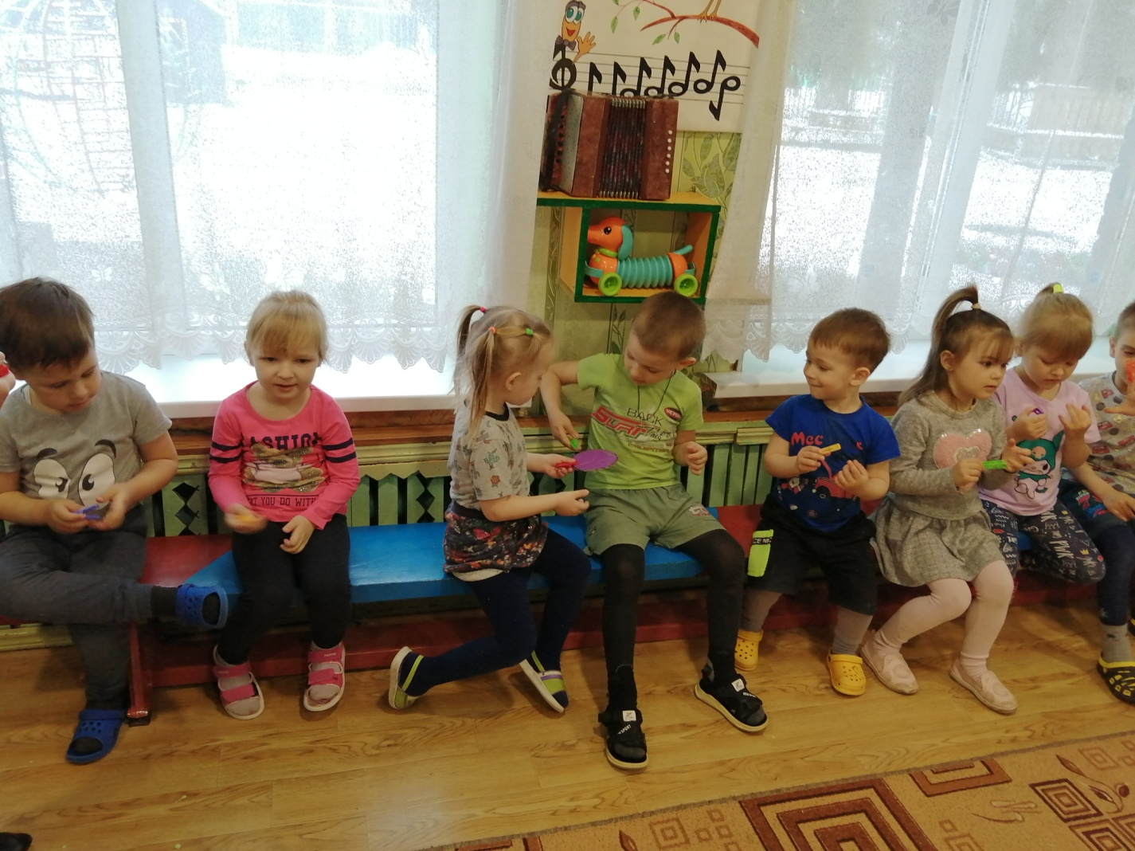Ребята на развлечении танцевали под весёлую музыку.
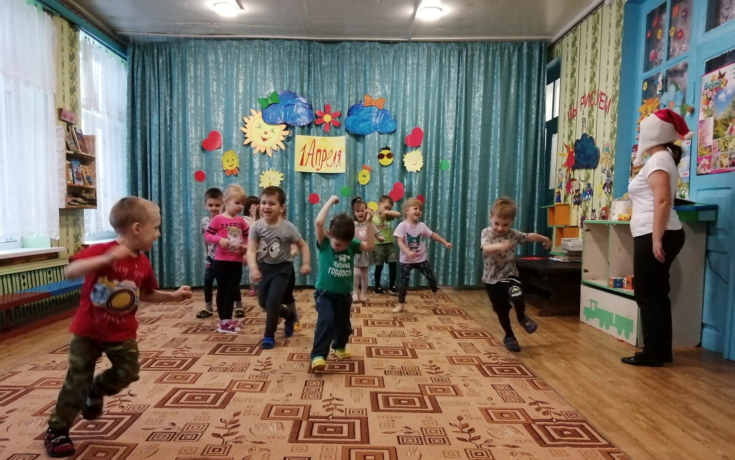
У всех было весёлое, праздничное настроение!!!
